Vážení klienti – zákazníci,
Naše vánoční přípravy vrcholí a my si budeme přát, abyste byli s našimi službami spokojení. Snažíme se dostatečně zásobit vším zbožím, které nabízíme.
Přesto Vás prosíme, pořiďte si své nákupy u nás včas, protože spoustu atraktivního zboží bereme ze zahraničí a pokud něco dojde na poslední chvíli - tedy cca v půlce prosince, už se nám další zboží časově asi nepodaří zajistit.
Nikdy nevíme předem o co bude největší zájem.
Děkujeme za pochopení, budeme se na Vás těšit. Přejeme Vám příjemný předadventní čas.
Představuji Vám 13 nových pomůcek
Hodinky pro zrakově postižené.
Jedná se o kovové hodinky, které mají ciferník se speciálním povrchem umožňujícím vidět rafičky ve velkém šeru. Hodinky jsou určeny pro slabozraké nebo nevidomé, protože mají i hlasový výstup.
Při zmáčknutí pravého horního tlačítka hodinky oznámí čas v českém jazyce. Hodinky mají i budík a možnost výběru 3 typů buzení - pípnutí, melodie nebo kukačka.
Hodinky jsou dodávány s kovovým roztažitelným řemínkem.
Součástí je i kožený řemínek pro možnost výměny.
Cena - 2.300,-Kč
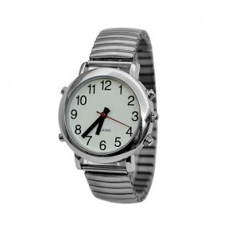
........................................................................................................................................
Mapa ČR z dřevěné topolové překližky - barevná
Cena - 390,-Kč
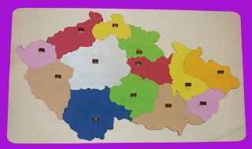
…………………………………………………………………………………………………..
Mapa kontinentů z dřevěné topolové překližky - barevná
Cena - 750,-Kč
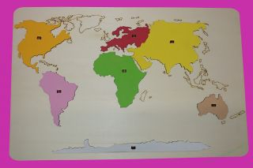
…………………………………………………………………………………………………..

Relaxační míč - Bell Ball, ozvučený rolničkami
Cena 230,-Kč
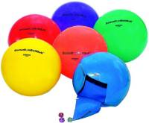
…………………………………………………………………………………………………

Přehrávač fleš disků s velmi jednoduchým ovládáním a redukcí na českou síť. Přehrávač USB nosičů, který nabízí vynikající kvalitu zvuku ze svých dvou vestavěných reproduktorů.
Přehraje obsah, jako jsou zvukové knihy, hudbu nebo zvukové noviny přímo z USB klíčenky. Má čtyři velké žluté ovládací tlačítka a mimořádně velký ovladač hlasitosti. Velkou předností tohoto přehrávače je funkce záložka.
Velikost 16 cm x 7 cm x 6 cm.
Baterie BL-5C se dobíjí přes adaptér, který je součástí.
Připojení na sluchátka.
Cena - 1.900,-Kč
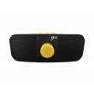
…………………………………………………………………………………………………

Přehrávač fleš disků s velmi jednoduchým ovládáním a redukcí na českou síť. Přehrávač USB nosičů, který nabízí vynikající kvalitu zvuku ze svých dvou vestavěných reproduktorů. Přehraje obsah, jako jsou zvukové knihy, hudbu nebo zvukové noviny přímo z USB klíčenky. Má čtyři velké žluté ovládací tlačítka a mimořádně velký ovladač hlasitosti.
Specifikace:
Hmatové zvýšení tlačítek
Automatické záložky
Bluetooth: Ano
Rozměry: 116 mm x 230 mm x 97 mm
Hmotnost: 814 g
Dobíjecí baterie: 4 - 5 hodin
Síťová nabíječka je součástí
Připojení na sluchátka
Cena - 1.900,-Kč
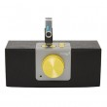
…………………………………………………………………………………………………

Sada pravítek pro slabozraké tvoří trojúhelník, úhloměr a pravítko 30 cm. Číslice jsou kontrastní velikosti 1 cm. Materiál plast.
Cena - 250,-Kč
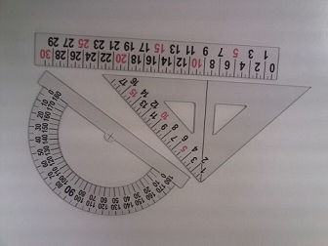
…………………………………………………………………………………………………

Vkládačka: listy barevné - vyrobeno z dřevěné topolové překližky
Cena - 380,-Kč
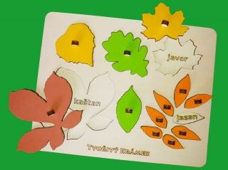
…………………………………………………………………………………………………
Vkládačka tvarů podle počtu kolíků - vyrobeno z dřevěné topolové překližky
Cena - 360,-Kč
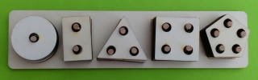
………………………………………………………………………………………………......

Vkládačka: vlak barevná, vyrobená z dřevěné topolové překližky - didaktická hra, vhodná pro školky i školy.
Cena - 310,-Kč
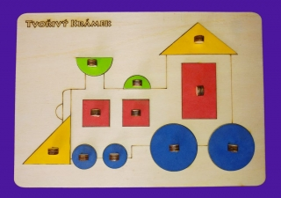
…………………………………………………………………………………………………..

Zásobník na kovové mince je vhodný nejen pro nevidomé a slabozrakého auta, do kabelky, kapsy na kolo, dětem do školy i na drobné nákupy. Lehce najdete správnou hodnotu mince podle hmatu dle velikosti otvoru. Do zásobníku je možno vložit po 3 ks 50, 20 a 10 Kč mincí a po 4 ks 5, 2, 1 Kč mincí, celkem cca 272 Kč.
Vyrábí se ve čtyřech barevných provedeních: žlutá, červená, modrá a bílá transparentní. Mince v zásobníku jsou spolehlivě uložené, potřebné mince se pouze vymáčknou otvorem zespodu. Samostatná balení v PE sáčcích se zavíráním a eurozávěsem.
Cena - 50,-Kč
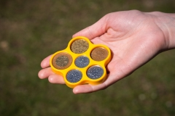
…………………………………………………………………………………………………..

Pedál k digitálnímu diktafonu Eltrinex V12 Pro umožňuje pozastavení přehrávání nebo nahrávání s pomocí ovládání nohou. Umožňuje ovládat přehrávání a nahrávání bez využití rukou a umožní tak uživateli například pohodlný přepis textu na počítači. Pedál se k diktafonu připojuje konektorem, který se zapojí do konektoru pro externí mikrofon.
Tato pomůcka je ideální pro uživatele, kteří potřebují přepisovat zaznamenaný text ve zvukové formě do textové podoby.
Cena - 890,-Kč
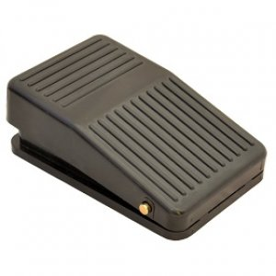
…………………………………………………………………………………………………..
Telefon Doro PhoneEasy 331 je klasický stolní telefon, určený převážně pro seniory, kterými je oblíbený a to pro svou jednoduchost a přehlednost. Jedná se o model renomovaného výrobce DORO.
Popis: velká tlačítka s velkými číslicemi, 3 veliké obrázkové klávesy rychlé volby, paměť pro opětovné volání posledního volaného čísla, regulace hlasitosti sluchátka, velmi hlasité zvonění s mechanickým nastavením hlasitosti, světelná signalizace příchozího hovoru, možnost montáže na zeď, bezproblémová kompatibilita s naslouchadly. Nepotřebuje baterie!!! Barva bílá.
Cena - 1.800,-Kč
